1851050115 – Nguyễn Thiên Phúc  
1851050120 – Lê Hữu Phước

Đề tài: Quản lí nhà sách

1. Thiết kế giao diện và xử lý

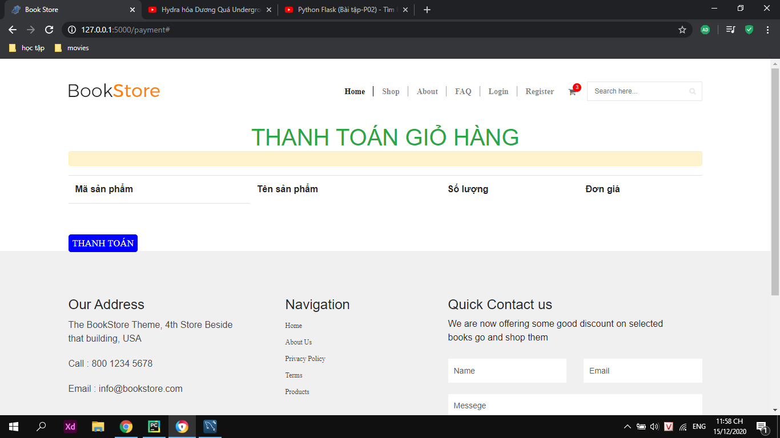

|  |  |  |  |
| --- | --- | --- | --- |
| STT | Tên xử lý | Điều kiện gọi thực hiện | Ý nghĩa |
| 1 | Thanh toán _ Click | Click vào nút thanh toán | Thanh toán cho user và cập nhật thông tin xuống CSDL |

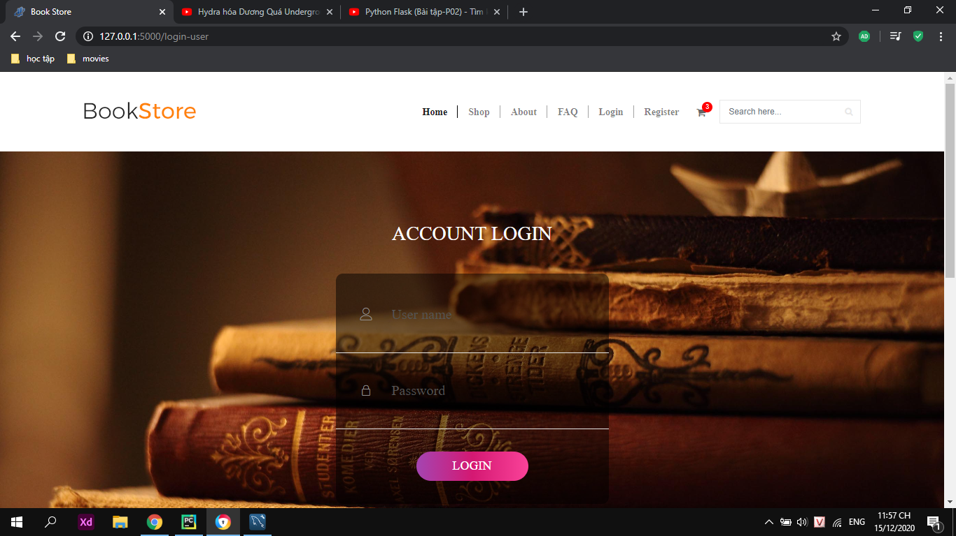

|  |  |  |  |
| --- | --- | --- | --- |
| STT | Tên xử lý | Điều kiện gọi thực hiện | Ý nghĩa |
| 1 | Login_Click | Click vào nút Login | Đăng nhập vào web để tương tác với các chức năng dành riêng cho user |

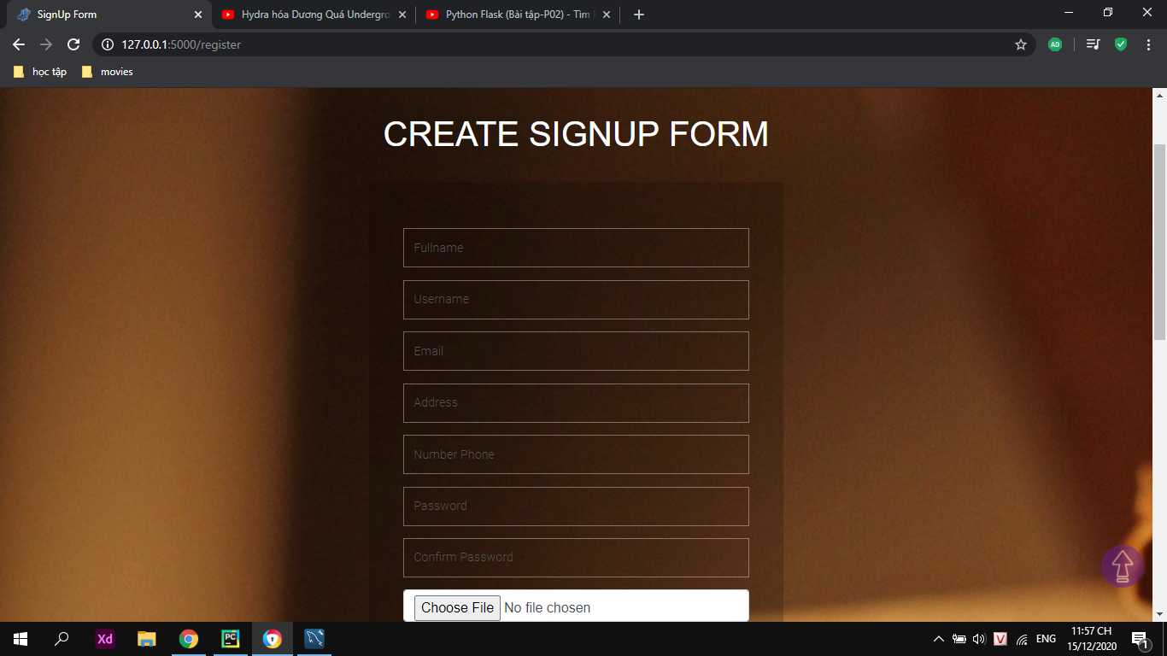

|  |  |  |  |
| --- | --- | --- | --- |
| STT | Tên xử lý | Điều kiện gọi thực hiện | Ý nghĩa |
| 1 | Choose File_change | Chọn ảnh | Nạp ảnh vào tài khoản ở CSDL |
| 2 | Sign Up_Click | Click vào nút Sign UP | Tạo tài khoản xuống CSDL |

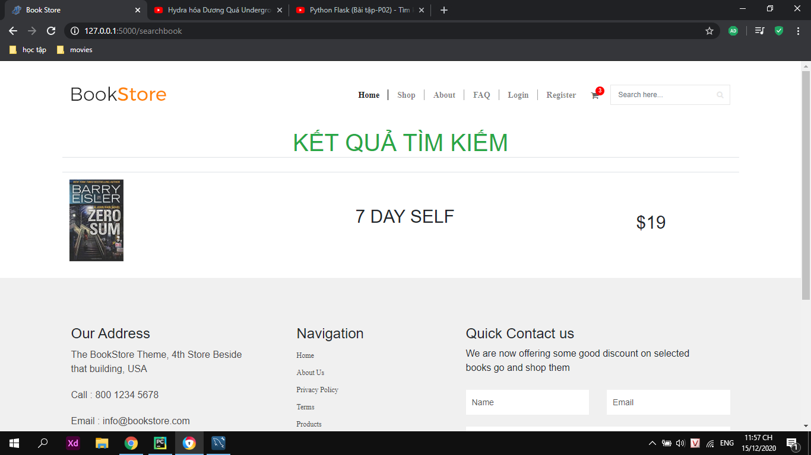

|  |  |  |  |
| --- | --- | --- | --- |
| STT | Tên xử lý | Điều kiện gọi thực hiện | Ý nghĩa |
| 1 | Search here_Type | Nhập vào chuỗi cần tìm | Tìm và hiển thị danh sách đưtìm kiếm |

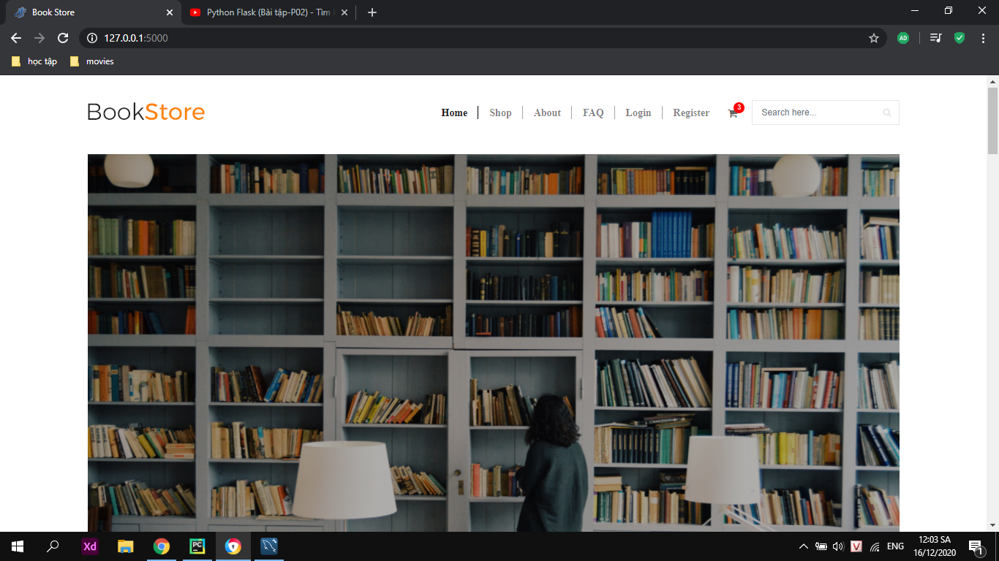

|  |  |  |  |
| --- | --- | --- | --- |
| STT | Tên xử lý | Điều kiện gọi thực hiện | Ý nghĩa |
| 1 | Home_Click | Click vào nút Home | Chuyển hướng về trang chủ |
| 2 | Shop_Click | Click vào nút Shop | Di chuyển đến danh sách sách được bán |
| 3 | About_Click | Click vào nút About | Di chuyển đến phần giới thiệu shop |
| 4 | FAQ_Click | Click vào nút FAQ | Di chuyển đến phần FAQ |
| 5 | Login_Click | Click vào nút Login | Chuyển hướng đến trang đăng nhập |
| 6 | Register_Click | Click vào nút Register | Chuyển hướng đến trang đăng kí |

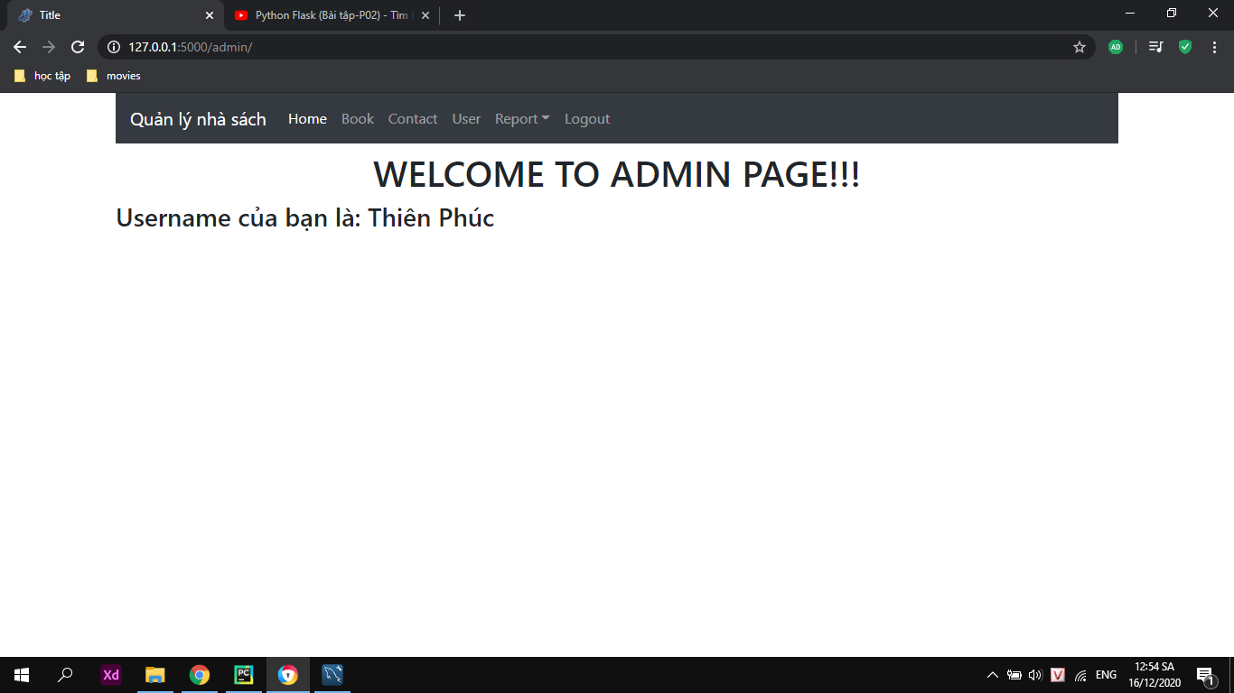

|  |  |  |  |
| --- | --- | --- | --- |
| STT | Tên xử lý | Điều kiện gọi thực hiện | Ý nghĩa |
| 1 | Home_Click | Click vào nút Home | Chuyển hướng về trang chủ admin |
| 2 | Book_Click | Click vào nút Book | Hiển thị danh sách thông tin sách cho Admin |
| 3 | User_Click | Click vào nút User | Hiển thị danh sách thông tin user cho Admin |
| 4 | Logout_Click | Click vào nút Logout | Đăng xuất tài khoản ra khỏi trang Admin |
| 5 | Report_Change | Tài khoản đăng nhập có Role từ nhân viên trở lên, Click vào nút Report và chọn loại report | Tạo báo cáo và nạp thông tin báo cáo vào CSDL |

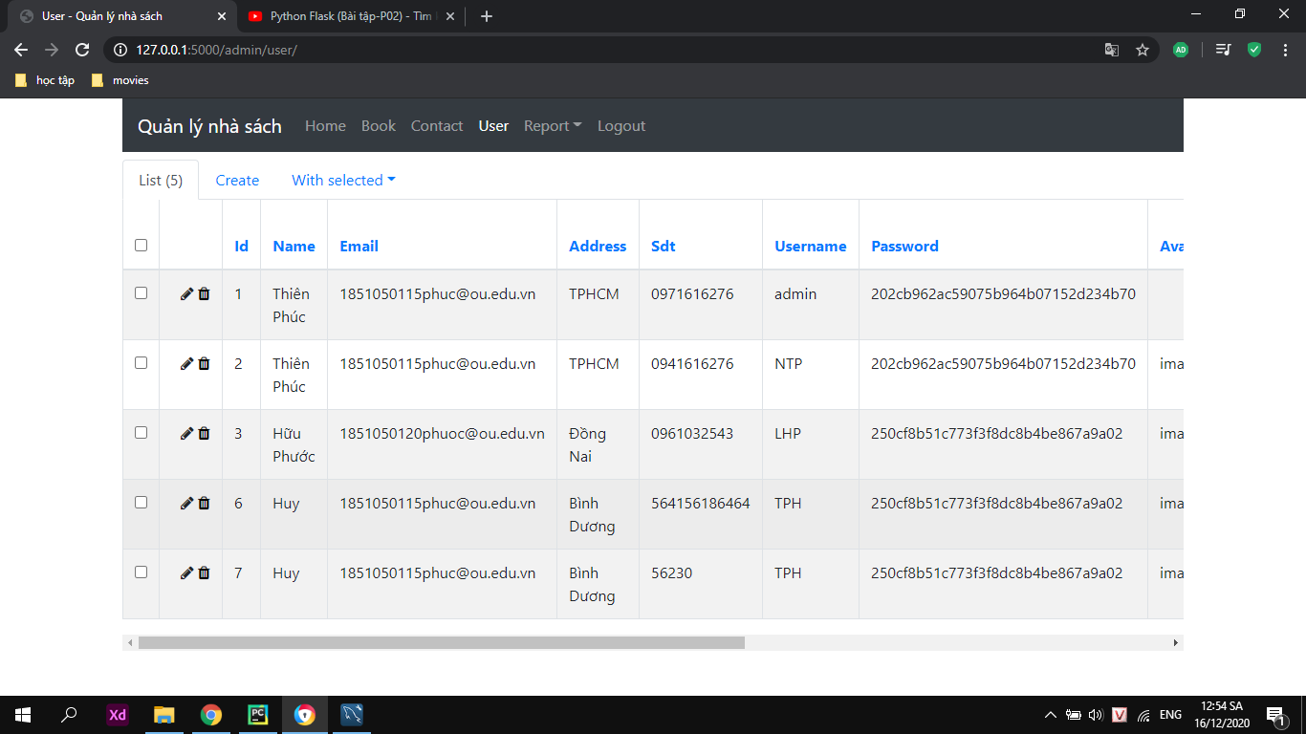

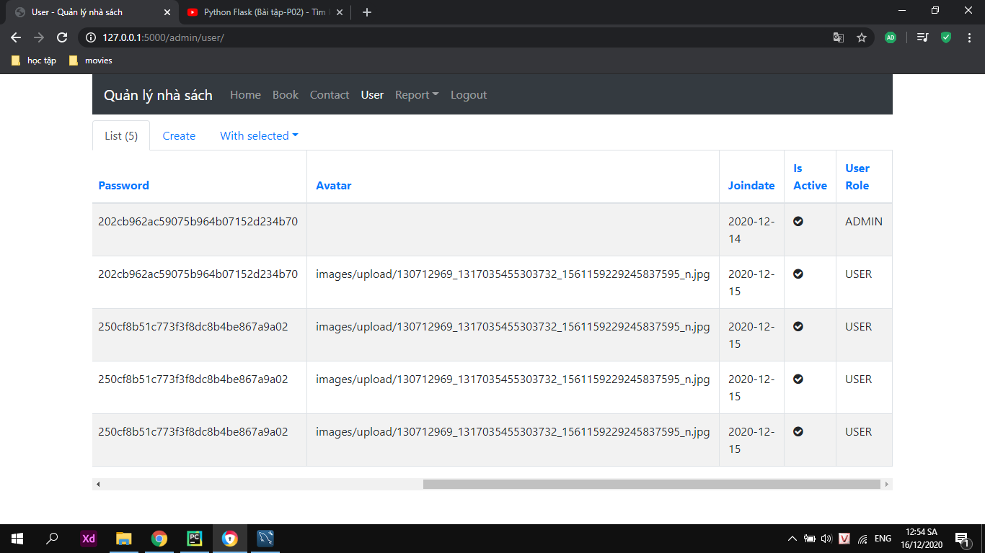

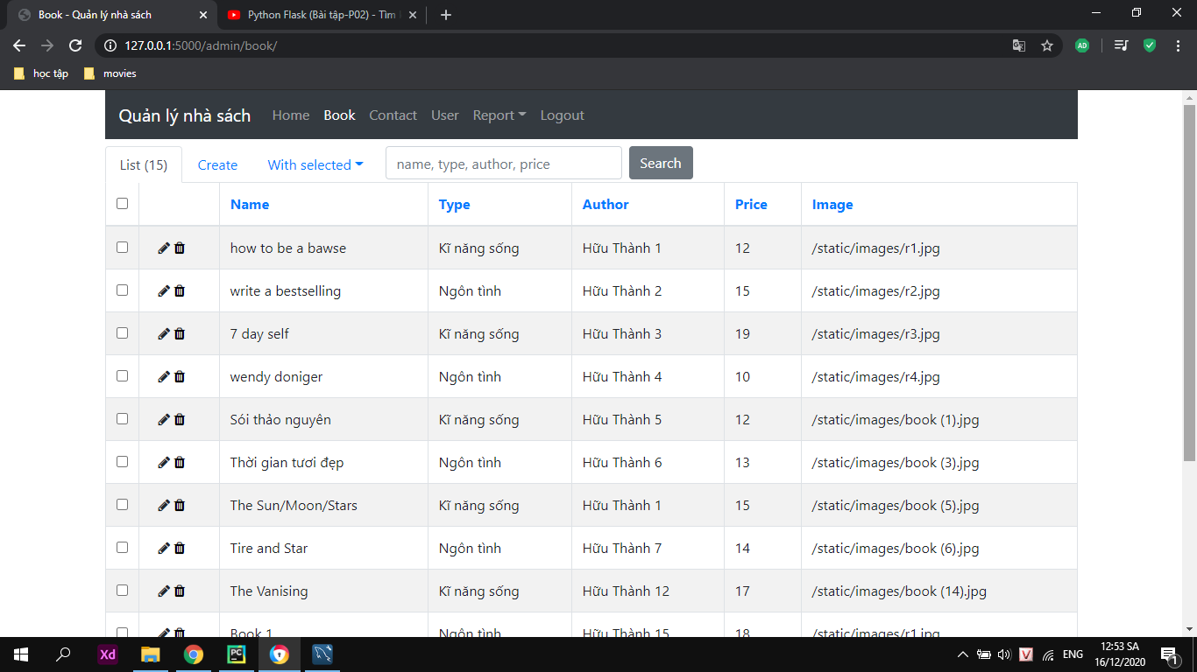

|  |  |  |  |
| --- | --- | --- | --- |
| STT | Tên xử lý | Điều kiện gọi thực hiện | Ý nghĩa |
| 1 | List_Click | Click vào nút List | Xem danh sách thông tin user/Book |
| 2 | Create_Click | Click vào nút Create | Tạo thêm User/Book vào nạp xuống CSDL |
| 3 | Ô Search_change | Chọn Search và nhập từ khóa | Tìm kiếm thông tin theo từ khóa |